OBEC OSTŘETÍN ZVE OBČANY NA OTEVŘENÍ BUDOVY

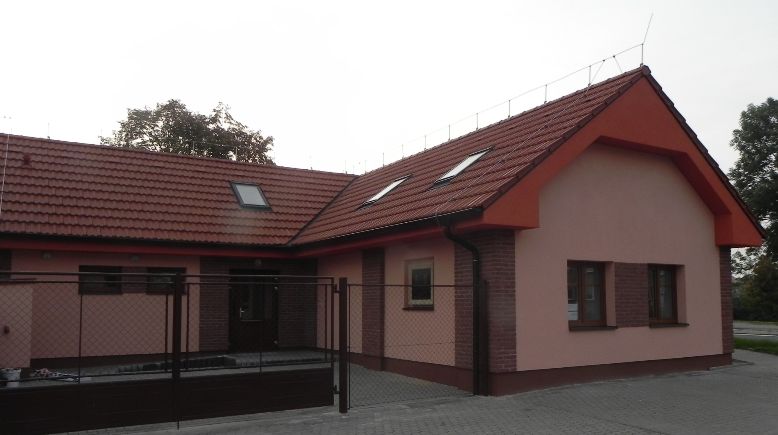
KOMUNITNÍHO CENTRA
neděle 9. září ve 14 h.
V

14:00 Slavnostní zahájení – prohlídka budovy Komunitního centra
15:00 Smyčcový kvartet Pardubice
16:00 Folklorní muzika ŠMIDLATA
OBČERSTVENÍ V PRŮBĚHU AKCE ZAJIŠTĚNO

